Minimální údržba přenosného simulátoru díky robustní lineární technice
Společnost Greaves 3D Engineering vyvinula skládací a přenosný závodní simulátor s 45 komponenty robustní lineární techniky, jako jsou bezúdržbové lineární a pohonné technologie drylin.
Litoměřice/Kolín nad Rýnem, 30. prosince – Britská společnost Greaves 3D Engineering vytvořila profesionální závodní simulátor s názvem „The Ultimate Drivers Rig“, který lze snadno složit a uložit do přepravního kufru. To výrazně usnadňuje transport na závodní okruhy, veletrhy a firemní akce. Aby byl během cestování nárok na údržbu minimální, inženýři použili robustní a bezúdržbovou lineární a pohonnou technologii, energetické řetězy a kluzná pouzdra od společnosti igus, kterou v Česku výhradně zastupuje litoměřická firma HENNLICH.
Po otevření přepravního kufru lze šasi simulátoru pomocí koleček přes rampu snadno přesunout na zem. Poté začíná fascinující proces rozkládání, připomínající scény ze sci-fi filmů. Řidič rozloží tři 32palcové herní monitory, které poskytují ultraširoké zorné pole. Následně si nastaví sedadlo a pedály s možností horizontálních i vertikálních úprav. Plně sklopená pozice simulující postavení pilota Formule 1 je možná stejně, jako vzpřímená poloha vozu pro rallye. Po instalaci volantu, který zahrnuje také přístrojový panel a monitory, je simulátor připraven k jízdě. Greaves 3D Engineering slibuje realistický zážitek díky zpětné vazbě z volantu, pedálů a sedadla, které poskytují autentické podněty simulující skutečné chování vozu i povrch trati.
Ekologičtější a ekonomičtější: Inženýři využili bezúdržbovou technologii
Simulátor je navržen tak, aby byl využitelný v závodních týmech, na veletrzích i doma. Inženýři se zaměřili na úsporu prostoru, snížení hmotnosti a minimalizaci údržby. Tento úkol byl složitý kvůli komplexní elektromechanické konstrukci s množstvím nastavitelných funkcí a stovkami komponentů. Pro splnění těchto požadavků byly vybrány lehké, kompaktní a bezúdržbové lineární technologie. „Například pro nastavení středové konzole a sedadla byly použity lineární kolejnice řady drylin W. Kompaktní vozíky připojené k sedadlu se pohybují po hliníkových kolejnicích a používají pouzdra z vysoce výkonného plastu,“ říká Tomáš Vlk, produktový manažer pro kluzná pouzdra ve společnosti HENNLICH.
Tato pouzdra obsahují pevné lubrikanty, které zajišťují bezúdržbový chod bez potřeby dodatečného mazání. „Komponenty si zachovávají své mechanické vlastnosti bez nutnosti údržby nebo čištění, protože není třeba používat maziva, která by se mohla smíchat s prachem a vytvářet brusnou pastu,“ vysvětluje Tomáš Vlk. Kluzná pouzdra iglidur G, použitá například v mechanismu pro nastavení úhlu sedadla, využívají stejný princip. „Navíc díky absenci maziv, která většinou pocházejí z fosilních zdrojů, dochází ke zlepšení ekologické bilance simulátoru.“ Greaves 3D odhaduje, že ročně lze ušetřit až dva litry maziva.
Energetické řetězy chrání kabely simulátoru před poškozením
Pro automatické nastavení sedadel a monitorů byly použity bezúdržbové a kompaktní lineární moduly řady drylin SHT se šroubovým pohonem. Ty jsou k dispozici jako hotová řešení s krokovým motorem a řízením motoru, což šetří prostor a snižuje konstrukční náročnost. Energetické a datové kabely jsou chráněny energetickými řetězy z vysoce výkonného plastu, které zabraňují nechtěným pohybům a přetržení. Simulátor obsahuje například torzní a teleskopické řetězy řady triflex, sestávající z 3D pohyblivých článků v kruhovém provedení. „V simulátoru Ultimate Drivers Rig se nachází celkem 45 komponentů od společnosti igus,“ říká Tomáš Vlk. „Všechny přispívají ke zlepšení spolehlivosti, ekonomičnosti a ekologické bilance tohoto závodního simulátoru.“

Link na zprávu:

Obrázek:
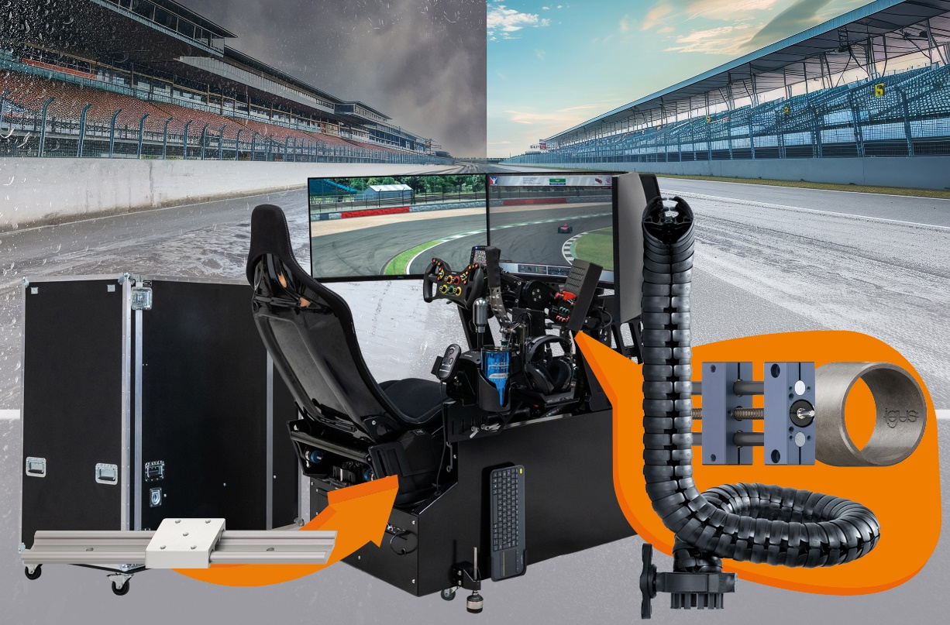
Popis obrázku:
Aby se snížila údržba, spoléhají inženýři simulátoru Ultimate Drivers Rig na 45 robustních a bezúdržbových komponentů od společnosti igus – od lineární a pohonné techniky přes kluzná pouzdra až po energetické řetězy. (FOTO: igus/HENNLICH)

Kontakt pro média:
Ing. Martin Jonáš
PR manažer
HENNLICH s.r.o.
Tel: 724 269 811
e-mail: jonas@hennlich.cz

O firmě HENNLICH s.r.o.:
Společnost HENNLICH je důležitým partnerem pro společnosti ze strojírenského, automobilového, chemického, papírenského či důlního průmyslu. Bohaté zkušenosti má s dodávkami komponentů i celých systémů pro výrobce oceli, energií, investičních celků a hydrauliky. Zaměřuje se také na dynamicky rostoucí obor životního prostředí, zabývá se například instalacemi tepelných čerpadel nebo fotovoltaiky. Na domácím trhu působí od roku 1991.
Litoměřická firma je součástí evropské skupiny HENNLICH. Historie skupiny HENNLICH sahá do roku 1922, kdy v severočeském Duchcově založil Hermann A. Hennlich firmu specializovanou na dodávky pro strojírenství a doly. Od konce války společnost sídlí v rakouském Schärdingu. Po roce 1989 rozšířila aktivity i do dalších zemí střední a východní Evropy. Se zhruba 1000 spolupracovníky působí v 17 evropských zemích.

